**TRƯỜNG ĐẠI HỌC HÀNG HẢI VIỆT NAM  
KHOA CÔNG NGHỆ THÔNG TIN**

**-----***-----**



**ĐỒ ÁN TỐT NGHIỆP**

***Đề tài:***

***XÂY DỰNG HỆ THỐNG ĐÁNH GIÁ ĐỘ HÀI LÒNG CỦA***

***BỆNH NHÂN TẠI BỆNH VIỆN***

***Giáo viên hướng dẫn: TS. Nguyễn Hữu Tuân***

***Giáo viên phản biện : Nguyễn Hạnh Phúc***

***Nguyễn Văn Thủy***

***Sinh viên thực hiện: Nguyễn Ngọc Anh – Mã sv: 69268***

***Đỗ Thị Phương Anh – Mã sv: 67698***

**MỤC LỤC**

LỜI CẢM ƠN 1

LỜI MỞ ĐẦU 2

CHƯƠNG 1: GIỚI THIỆU ĐỀ TÀI 3

1. Mục đích yêu cầu đề tài 3

1.2 Mục đích 3

1.3 Yêu cầu trong giai đoạn làm đồ án 3

1.4. Cấu trúc của báo cáo 3

1.5. Công cụ thực hiện 4

CHƯƠNG 2: TỔNG QUAN VỀ LÝ THUYẾT 5

2.1 Giới thiệu về ngôn ngữ ASP.NET core 5

2.1.2. Đặc trưng 5

2.2 Microsoft SQL Server là gì? 6

2.2.2 Mục đích sử dụng SQL Server 7

2.3. Tìm hiểu về Visual Studio 8

2.3.1 Visual Studio là gì ? 8

2.3.2 Cấu trúc của Visual Studio 9

CHƯƠNG 3: PHÂN TÍCH THIẾT KẾ HỆ THỐNG 13

3.1 Yêu cầu và nghiệp vụ 13

3.1.1 Yêu cầu 13

3.1.2 Nghiệp vụ 13

3.2 Phân tích thiết kế hệ thống 14

3.2.1 Sơ đồ ngữ cảnh 14

3.2.2 Sơ đồ phân rã chức năng 15

3.3 Thiết kế cơ sở dữ liệu 18

3.3.1 Các kiểu thực thể và thuộc tính 18

3.3.1.2 Các kiểu liên kết 19

3.3.1.3Mô hình ER 20

3.3.1.4 Thiết kế các bảng dữ liệu 21

3.3.1.5Mô hình quan hệ của cơ sở dữ liệu 24

CHƯƠNG 4: CÀI ĐẶT CHƯƠNG TRÌNH 25

4.1 KẾT QUẢ THỰC HIỆN CHƯƠNG TRÌNH 25

4.1.2 Trang web giao diện chính 25

4.2 Trang web đăng nhập và đánh giá của bệnh nhân 25

4.3 Giao diện của người quản lý 26

KẾT LUẬN VỀ DỰ ÁN 30

**TRƯỜNG ĐẠI HỌC HÀNG HẢI VIỆT NAM**

**KHOA CÔNG NGHỆ THÔNG TIN**

**-----***-----**

**ĐỒ ÁN TỐT NGHIỆP**

1. **Tên đề tài**

**Xây dựng hệ thống đánh giá độ hài lòng của bệnh nhân tại bệnh viện**

1. **Mục đích**

Xây dựng một hệ thống cho phép các bệnh nhân của 1 bệnh viện đánh giá mức độ hài lòng về các dịch vụ và các phòng ban có liên quan của bệnh viện để làm căn cứ đánh giá và điều chỉnh các hoạt động của bệnh viện theo hướng ngày càng phục vụ được người bệnh tốt hơn

1. **Công việc cần thực hiện**

**Sinh viên Đỗ Thị Phương Anh:** thực hiện phần frontend và report

**Sinh viên Nguyễn Ngọc Anh:** thực hiện phần backend.

Sử dụng ngôn ngữ lập trình ASP.NET core, cơ sở dữ liệu tùy chọn, Visual Studio.

1. **Yêu cầu**

Báo cáo tốt nghiệp phải được trình bày theo mẫu quy định (kèm theo), báo cáo có thể kết xuất thành tệp định dạng PDF và nộp qua email (không bắt buộc phải in ấn)

1. **Tài liệu tham khảo**

* Các tài liệu về công cụ cài đặt như trên
* Andrew Lock, ASP.NET core in action, *Manning Publishing 2018*
* Pro ASP.NET MVC 4 , tác giả Adam Freeman và Steve Sanderson

***Hải Phòng, tháng 04 năm 2020***

**NGƯỜI HƯỚNG DẪN**

**DANH MỤC HÌNH VẼ**

|  |  |  |
| --- | --- | --- |
| STT | Tên hình | Ý nghĩa |
| 1 | Hình 2.1 | Minh họa ASP.net |
| 2 | Hình 2.1.2 | Minh họa ASP.net |
| 3 | Hình 2.2 | Minh họa SQL server |
| 4 | Hình 2.3.1 | Minh họa Visual Studio 2019 |
| 5 | Hình 2.3.2 | Minh họa Visual Studio 2019 |
| 6 | Hình 3.1 | Sơ đồ ngữ cảnh |
| 7 | Hình 3.2 | Sơ đồ phân rã chức năng |
| 8 | Hình 3.3 | Sơ đồ quản lí hệ thống |
| 9 | Hình 3.4 | Sơ đồ đánh giá |
| 10 | Hình 3.5 | Sơ đồ thống kê |
| 11 | Hình 3.6 | Sơ đồ luồng dữ liệu |
| 12 | Hình 3.7 | Mô hình ER |
| 13 | Hình 3.8 | Mô hình quan hệ cơ sở dữ liệu |
| 14 | Hình 4.1 | Giao diện web chính |
| 15 | Hình 4.2.1 | Giao diện đăng nhập |
| 16 | Hình 4.2.2 | Giao diện đánh giá |
| 17 | Hình 4.3.1 | Giao diện quản lý mẫu khảo sát |
| 18 | Hình 4.3.2 | Giao diện quản lý câu hỏi khảo sát |
| 19 | Hình 4.3.3 | Giao diện quản lý mức độ hài lòng |
| 20 | Hình 4.3.4 | Giao diện quản lý người dùng |
| 21 | Hình 4.3.5 | Giao diện thống kê kết quả khảo sát |
| 22 | Hình 4.3.6 | Giao diện kết quả khảo sát theo bộ phận |
| 23 | Hình 4.3.7 | Giao diện kết quả phiếu khảo sát |

**DANH MỤC TỪ VIÊT TẮT**

|  |  |  |
| --- | --- | --- |
| STT | Từ viết tắt | Ý nghĩa |
| 1 | MSSQL | Microsoft SQL Server |
| 2 | SQL | Structure Query Language |
| 3 | FTP | File Transfer Protoco |
| 4 | MIT | Massachusetts Institute of Technology |
| 5 | IDE | Integrated Development Environment |

**LỜI CẢM ƠN**

Trong lời đầu tiên của báo cáo thực tập tốt nghiệp “ Xây dựng hệ thống đánh giá độ hài lòng của bệnh nhân tại bệnh viện ”, chúng em muốn gửi những lời cảm ơn và biết ơn của mình tới tất cả các thầy cô giáo đã hỗ trợ, giúp đỡ chúng em về kiến thức và tinh thần trong quá trình hoàn thiện đồ án tốt nghiệp

Đặc biệt, chúng em xin gửi lời cảm ơn chân thành đến thầy TS. Nguyễn Hữu Tuân – Khoa Công nghệ thông tin đã nhiệt tình hướng dẫn hướng dẫn chúng em hoàn thành tốt đồ án tốt nghiệp.

Dưới đây là kết quả của quá trình tìm hiểu và nghiên cứu mà chúng em đã đạt được trong thời gian vừa qua. Chúng em đã cố gắng học hỏi trau dồi để nâng cao kiến thức nhưng không thể tránh khỏi những sai sót. Chúng em rất mong được những sự góp ý quý báu của các thầy giáo, cô giáo cũng như tất cả các bạn để đồ án được hoàn thiện hơn.

Chúng em xin chân thành cảm ơn!

# **LỜI MỞ ĐẦU**

Ngày nay, với sự bùng nổ mạnh mẽ của công nghệ, việc khảo sát trực tuyến như một giải pháp công nghệ cao đang dần thay thế khảo sát truyền thống. So với phương pháp khảo sát truyền thống thì khảo sát trực tuyến có nhiều ưu điểm vượt trội sau:

- Chi phí thấp hơn nhiều lần so với khảo sát truyền thống, ước tính chi phí cho một khảo sát trực tuyến chỉ bằng 1/3 so với phương thức khảo sát truyền thống.

- Phạm vi khảo sát rộng, với công cụ Internet, các cuộc khảo sát có thể đến mọi người có sử dụng Internet ở bất kỳ nơi nào trong cả nước.

- Thời gian khảo sát nhanh hơn rất nhiều lần so với cách khảo sát truyền thống, nên đáp ứng kịp thời nhu cầu thông tin của các tổ chức, doanh nghiệp.

- Kỹ thuật thiết kế câu hỏi động (hình ảnh, âm thanh, video...) sẽ là công cụ hết sức hấp dẫn và tiện lợi cho người tham gia khảo sát.

- Rất tiện lợi cho người tham gia khảo sát, do đối tượng khảo sát bận rộn nên khảo sát trực tuyến là thuận tiện nhất cho họ, vì có thể tham gia khảo sát bất cứ lúc nào rỗi tại bất kỳ nơi nào thuận tiện.

Với các thế mạnh trên, khảo sát trực tuyến thực sự là một công cụ rất đắc lực cho các tổ chức, các doanh nghiệp, và tất cả những người có nhu cầu tạo các cuộc khảo sát, bình chọn, bỏ phiếu. Kết quả thu thập được phân tích và hiện thị ngay lập tức dưới nhiều dạng biểu mẫu, đồ thị phong phú...

Do đó, tìm hiểu và xây dựng hệ thống quản lý thăm dò ý kiến trực tuyến là đề tài đáng được quan tâm nghiên cứu và em đã chọn hướng đi này cho đồ án.

# **CHƯƠNG 1: GIỚI THIỆU ĐỀ TÀI**

# **1. Mục đích yêu cầu đề tài**

# **Mục đích**

Việc khảo sát thăm dò ý kiến truyền thống sẽ gặp phải những khó khăn như tốn chi phí cho việc in ấn, phát hành và thu hồi phiếu thăm dò. Tỷ lệ người không tham gia khảo sát và khảo sát không hợp lệ cao. Việc kiểm phiếu thủ công, tốn thời gian dẫn đến nhiều sai thiếu sót. Việc thống kê lưu trữ và tìm kiếm khó khăn. Tụt hậu với tốc độ phát triển công nghệ thông tin hiện nay.

Cùng với sự phát triển và tầm ảnh hưởng của công nghệ trong cuộc sống, trường Đại học Hàng Hải Việt Nam đã đưa ra một đề tài nghiên cứu “Xây dựng hệ thống đánh giá độ hài lòng của bệnh nhân tại bệnh viện” với sự hướng dẫn của thầy Nguyễn Hữu Tuân. Mục đích của đề tài là xây dựng một hệ thống cho phép các bệnh nhân của một bệnh viện đánh giá mức độ hài lòng về các dịch vụ và các phòng ban có liên quan của bệnh viện để làm căn cứ đánh giá và điều chỉnh các hoạt động của bệnh viện.

# **1.3 Yêu cầu trong giai đoạn làm đồ án**

- Thu thập, khảo sát các mẫu ý kiến đánh giá, ý kiến đánh giá tại các bệnh viện - Các mẫu thu thập động và có thể thay đổi theo yêu cầu cụ thể

- Phân công việc cho các thành viên sau khi khảo sát

- Hệ thống xây dựng trên website

- Sử dụng ngôn ngữ lập trình ASP.NET, cơ sở dữ liệu tùy chọn, Microsoft Visual Studio, Visual Studio Code.

# **1.4. Cấu trúc của báo cáo**

Chương 1: Giới thiệu về đề tài

Chương 2: Tổng quan về lý thuyết

Chương 3: Phân tích thiết kế hệ thống

Chương 4: Cài đặt chương trình

# **. Công cụ thực hiện**

- Ngôn ngữ ASP.NET core

- Visual Studio

- SQL Server

# 

# 

# **CHƯƠNG 2: TỔNG QUAN VỀ LÝ THUYẾT**

# **2.1 Giới thiệu về ngôn ngữ ASP.NET core**



*Hình 2.1: Ảnh minh họa asp.net*

ASP.NET Core là một khung web và mã nguồn mở miễn phí và kế thừa cho ASP.NET, được phát triển bởi Microsoft và cộng đồng. Nó là một khung mô-đun chạy trên cả .NET Framework đầy đủ, trên Windows và .NET Core đa nền tảng. Tuy nhiên, ASP.NET Core phiên bản 3 chỉ hoạt động trên .NET Core bỏ hỗ trợ .NET Framework.

Khung này là một bản viết lại hoàn chỉnh, kết hợp API ASP.NET MVC và ASP.NET Web riêng biệt trước đó thành một mô hình lập trình duy nhất.

Mặc dù là một khung công tác mới, được xây dựng trên một ngăn xếp web mới, nhưng nó có khả năng tương thích khái niệm cao với ASP.NET. Các ứng dụng ASP.NET Core hỗ trợ phiên bản song song trong đó các ứng dụng khác nhau, chạy trên cùng một máy, có thể nhắm mục tiêu các phiên bản khác nhau của ASP.NET Core. Điều này là không thể với các phiên bản trước của ASP.NET.

# **2.1.2. Đặc trưng**

* Trải nghiệm nhà phát triển không biên dịch (nghĩa là quá trình biên dịch là liên tục, do đó nhà phát triển không phải gọi lệnh biên dịch)
* Thời gian chạy được tối ưu hóa cho đám mây (được tối ưu hóa cho internet)
* Nguồn mở và tập trung vào cộng đồng
* Phiên bản ứng dụng song song khi nhắm mục tiêu .NET Core.
* Hỗ trợ sẵn sàng cho tiêm phụ thuộc…

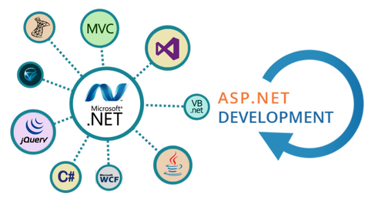

*Hình 2.1.2 Ảnh minh họa asp.net*

# **2.2 Microsoft SQL Server** **là gì?**

**Microsoft SQL Server** là một [hệ quản trị cơ sở dữ liệu quan hệ](https://vi.wikipedia.org/wiki/H%E1%BB%87_th%E1%BB%91ng_qu%E1%BA%A3n_l%C3%BD_c%C6%A1_s%E1%BB%9F_d%E1%BB%AF_li%E1%BB%87u_quan_h%E1%BB%87) được phát triển bởi [Microsoft](https://vi.wikipedia.org/wiki/Microsoft). Là một [máy chủ](https://vi.wikipedia.org/wiki/M%C3%A1y_ch%E1%BB%A7) [cơ sở dữ liệu](https://vi.wikipedia.org/wiki/C%C6%A1_s%E1%BB%9F_d%E1%BB%AF_li%E1%BB%87u), nó là một [sản phẩm phần mềm](https://vi.wikipedia.org/wiki/Ph%E1%BA%A7n_m%E1%BB%81m) có chức năng chính là lưu trữ và truy xuất dữ liệu theo yêu cầu của các [ứng dụng phần mềm](https://vi.wikipedia.org/wiki/Ph%E1%BA%A7n_m%E1%BB%81m_%E1%BB%A9ng_d%E1%BB%A5ng) khác. Có thể chạy trên cùng một máy tính hoặc trên một máy tính khác trên mạng (bao gồm cả Internet).



*Hình 2.2: Ảnh minh họa SQL Server*

**2.2.1 Sự ra đời của Microsoft SQL Server**

* **Lịch sử**

Lịch sử của Microsoft SQL Server bắt đầu với sản phẩm Microsoft SQL Server đầu tiên của SQL SQL Server 1.0, một máy chủ 16 bit cho hệ điều hành OS / 2 vào năm 1989 và kéo dài đến ngày hiện tại.

* **Hiện tại**

Kể từ tháng 7 năm 2019, các phiên bản sau được Microsoft hỗ trợ:

* Máy chủ SQL 2012
* Máy chủ SQL 2014
* Máy chủ SQL 2016
* Máy chủ SQL 2017
* Máy chủ SQL 2019

Từ SQL Server 2016 trở đi, sản phẩm chỉ được hỗ trợ trên bộ xử lý x64. Phiên bản hiện tại là Microsoft SQL Server 2019, phát hành ngày 4 tháng 11 năm 2019. Phiên bản RTM là 15.0.2000.5. Microsoft cung cấp SQL Server trong nhiều phiên bản, với các bộ tính năng khác nhau và nhắm mục tiêu người dùng khác nhau.

# **2.2.2 Mục đích sử dụng SQL Server**

* Tạo cơ sở dữ liệu.
* Duy trì cơ sở dữ liệu.
* Phân tích dữ liệu bằng SSAS - SQL Server Analysis Services.
* Tạo báo cáo bằng SSRS - SQL Server Reporting Services.
* Thực hiện quá trình ETL (Extract-Transform-Load) bằng SSIS - SQL Server Integration Services.

# **2.3. Tìm hiểu về Visual Studio**

# **2.3.1 Visual Studio là gì ?**

Microsoft Visual Studio là một môi trường phát triển tích hợp (IDE) từ Microsoft. Nó được sử dụng để phát triển các chương trình máy tính, cũng như các trang web, ứng dụng web, dịch vụ web và ứng dụng di động. Visual Studio sử dụng các nền tảng phát triển phần mềm của Microsoft như Windows API, Windows Forms, Windows Presentation Foundation, Windows Store và Microsoft Silverlight. Nó có thể sản xuất cả mã gốc và mã được quản lý.

Visual Studio bao gồm trình chỉnh sửa mã hỗ trợ IntelliSense (thành phần hoàn thành mã) cũng như tái cấu trúc mã. Các công cụ tích hợp khác bao gồm trình lược tả mã, trình thiết kế để xây dựng các ứng dụng GUI, trình thiết kế web, trình thiết kế lớp và trình thiết kế lược đồ cơ sở dữ liệu. Nó chấp nhận các plugin tăng cường chức năng ở hầu hết mọi cấp độ, bao gồm thêm hỗ trợ cho các hệ thống kiểm soát nguồn (như Subversion và Git) và thêm các bộ công cụ mới như trình soạn thảo và trình thiết kế trực quan cho các ngôn ngữ hoặc bộ công cụ cụ thể cho các khía cạnh khác của phát triển phần mềm vòng đời (như ứng dụng khách Azure DevOps: Team Explorer).

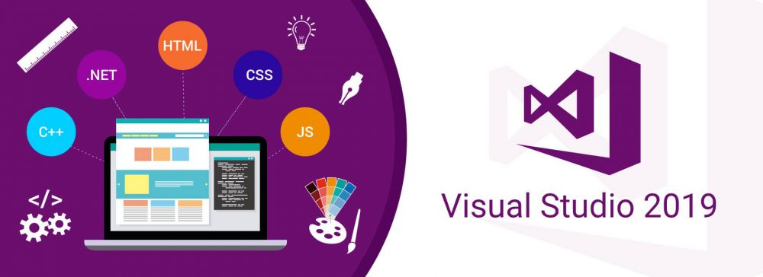

*Hình 2.3.1: Ảnh minh họa Visual Studio 2019*

Visual Studio hỗ trợ 36 ngôn ngữ lập trình khác nhau và cho phép trình soạn thảo và sửa lỗi mã hỗ trợ (ở các mức độ khác nhau) gần như bất kỳ ngôn ngữ lập trình nào, cung cấp dịch vụ dành riêng cho ngôn ngữ. Các ngôn ngữ tích hợp bao gồm C, [8] C ++, C ++ / CLI, Visual Basic .NET, C #, F #,JavaScript, TypeScript, XML, XSLT, HTML và CSS. Hỗ trợ cho các ngôn ngữ khác như Python, Ruby, Node.js và M trong số các ngôn ngữ khác có sẵn thông qua các trình cắm. Java (và J #) đã được hỗ trợ trong quá khứ.

Phiên bản cơ bản nhất của Visual Studio, phiên bản Cộng đồng, được cung cấp miễn phí. Khẩu hiệu cho phiên bản Cộng đồng Visual Studio là "IDE miễn phí, đầy đủ tính năng dành cho sinh viên, nhà phát triển nguồn mở và cá nhân". Phiên bản Visual Studio hiện được hỗ trợ là 2019.

# **2.3.2 Cấu trúc của Visual Studio**

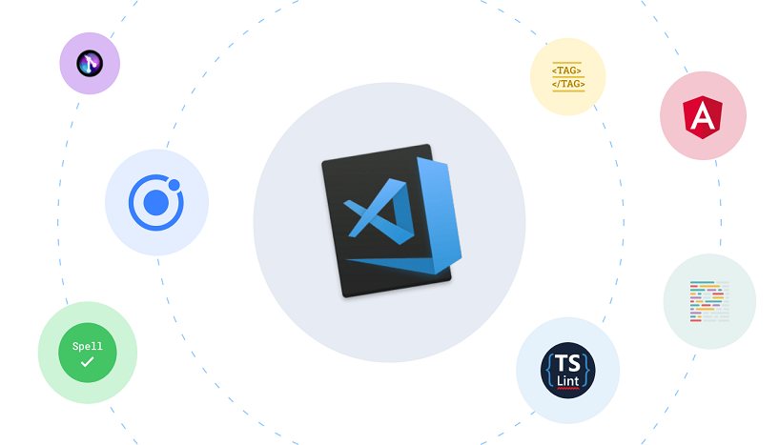

*Hình 2.3.2: Ảnh minh họa cấu trúc Visual Studio*

* **Trình chỉnh sửa mã (Code editer)**
* **Trình gỡ lỗi (Debugger)**
* **Thiết kế**
* Windows Forms Designer
* WPF Designer
* Web designer/development
* Class designer
* Data designer
* Mapping designer
  + 1. **Ngôn ngữ hỗ trợ**
* Microsoft Visual C ++
* Microsoft Visual C #
* Microsoft Visual Basic
* Microsoft Visual Web Developer
* Azure DevOps
  1. **Tìm hiểu về Visual Studio Code**

Visual Studio Code là trình chỉnh sửa mã nguồn miễn phí do Microsoft tạo cho Windows, Linux và macOS. Các tính năng bao gồm hỗ trợ gỡ lỗi, tô sáng cú pháp, hoàn thành mã thông minh, đoạn mã, tái cấu trúc mã và nhúng Git. Người dùng có thể thay đổi chủ đề, phím tắt, tùy chọn và cài đặt tiện ích mở rộng có thêm chức năng.

Mã nguồn của Visual Studio Code đến từ dự án VSCode phần mềm miễn phí và nguồn mở của Microsoft được phát hành theo Giấy phép MIT cho phép, nhưng các tệp nhị phân được biên dịch là phần mềm miễn phí cho mọi mục đích sử dụng.

* **Đặc trưng**

Phiên bản màu cam của logo Visual Studio Code cho phiên bản nội bộ của Visual Studio Code, là trình soạn thảo mã nguồn có thể được sử dụng với nhiều ngôn ngữ lập trình, bao gồm Java, JavaScript, Go, Node.js và C ++. Nó dựa trên khung Electron, được sử dụng để phát triển các ứng dụng web Node.js chạy trên công cụ bố trí Blink. Visual Studio Code sử dụng cùng một thành phần soạn thảo (tên mã là "Monaco") được sử dụng trong Azure DevOps (trước đây gọi là Visual Studio Online và Visual Studio Team Services).

Thay vì một hệ thống dự án, nó cho phép người dùng mở một hoặc nhiều thư mục, sau đó có thể được lưu trong các không gian làm việc để tái sử dụng trong tương lai. Điều này cho phép nó hoạt động như một trình soạn thảo mã không biết ngôn ngữ cho bất kỳ ngôn ngữ nào. Nó hỗ trợ một số ngôn ngữ lập trình và một bộ các tính năng khác nhau cho mỗi ngôn ngữ. Các tệp và thư mục không mong muốn có thể được loại trừ khỏi cây dự án thông qua các cài đặt.

Visual Studio Code có thể được mở rộng thông qua các phần mở rộng, có sẵn thông qua một kho lưu trữ trung tâm. Điều này bao gồm các bổ sung cho trình chỉnh sửa và hỗ trợ ngôn ngữ. Một tính năng đáng chú ý là khả năng tạo các tiện ích mở rộng bổ sung hỗ trợ cho các ngôn ngữ, chủ đề và trình gỡ lỗi mới, thực hiện phân tích mã tĩnh và thêm các phần mềm mã bằng Giao thức Máy chủ Ngôn ngữ.

Visual Studio Code bao gồm nhiều phần mở rộng cho FTP, cho phép phần mềm được sử dụng như một giải pháp thay thế miễn phí để phát triển web. Mã có thể được đồng bộ hóa giữa trình soạn thảo và máy chủ mà không cần tải xuống bất kỳ phần mềm bổ sung nào.

Visual Studio Code cho phép người dùng thiết lập trang mã trong đó tài liệu đang hoạt động được lưu, ký tự dòng mới và ngôn ngữ lập trình của tài liệu đang hoạt động. Điều này cho phép nó được sử dụng trên mọi nền tảng, ở mọi địa phương và cho bất kỳ ngôn ngữ lập trình nào.

**2.5 Nền tảng .NET framework**

**2.5.1 Giới thiệu tổng quan**

.NET Framework là một nền tảng lập trình và cũng là một nền tảng thực thi ứng dụng chính trên hệ điều hành Microsoft Windows do Microsoft phát triển. Các chương trình được viết trên .NET Framework sẽ được triển khai trong môi trường phần mềm (trái ngược với môi trường phần cứng) được gọi là Thời gian chạy ngôn ngữ chung (CLR). Môi trường phần mềm này là một máy ảo cung cấp các dịch vụ như bảo mật phần mềm, quản lý bộ nhớ và xử lý ngoại lệ.

.NET framework bao gồm một tập hợp lớn các thư viện lập trình và các thư viện này hỗ trợ phát triển các chương trình phần mềm như lập trình giao diện; truy cập và kết nối cơ sở dữ liệu; ứng dụng web; thuật toán, cấu trúc dữ liệu; Giao tiếp mạng ... CLR cùng với thư viện này là hai thành phần chính của khung .NET.

.NET framework đơn giản hóa các ứng dụng viết bằng cách cung cấp nhiều thành phần được thiết kế sẵn, vì vậy các lập trình viên chỉ cần học cách sử dụng chúng và tùy thuộc vào sự sáng tạo, mang các thành phần đó lại với nhau. Nhiều công cụ được tạo ra để hỗ trợ phát triển các ứng dụng .NET và IDE (Môi trường phát triển tích hợp) được phát triển và hỗ trợ bởi chính Microsoft, Visual Studio.

**Một framework cho web bao gồm:**

* **Libraries**: Thư viện là mã tích hợp cho một chức năng (Mẫu thiết kế), bạn có thể sử dụng lại chức năng đó mà không phải mã lại. Có nhiều công cụ quản lý thư viện như NPM, Composer ...
* **API:** là phương thức trao đổi dữ liệu giữa các ứng dụng chính và các ứng dụng khác.
* **Scaffolding**: Làm thế nào một tập hợp các quy tắc mà khung MVC sử dụng lập kế hoạch cơ sở dữ liệu có thể được truy cập.
* **AJAX:** cập nhật thông tin trên cơ sở dữ liệu mà không cần tải lại trang.
* **Caching**: giúp giảm yêu cầu đến máy chủ, tăng tốc độ tải trang.
* **Security**: khuôn khổ để xác thực và ủy quyền người dùng.
* **Compilers:** trình biên dịch từ mã của bạn thông qua ngôn ngữ máy.

# 

# **CHƯƠNG 3: PHÂN TÍCH THIẾT KẾ HỆ THỐNG**

# **3.1 Yêu cầu và nghiệp vụ**

# **Yêu cầu**

Xây dựng hệ thống đánh giá mức độ hài lòng hỗ trợ việc khảo sát bệnh viện được thực hiện trên website. Hệ thống cho phép khảo sát, đánh giá ý kiến, mức độ hài lòng của bệnh nhân một cách linh hoạt về bệnh viện, quản lý người dùng và lưu trữ, thống kê các cuộc khảo sát một cách nhanh chóng và chính xác.

* + **Các đối tượng tham gia hệ thống:**

+ Cán bộ quản lý

+ Bệnh nhân

* + **Các chức năng hệ thống:**

+ Quản trị hệ thống: quản trị người dùng, quản trị bộ phận, quản trị mức độ hài lòng, quản trị các câu hỏi khảo sát.

+ Đánh giá độ hài lòng: chức năng này cho phép bệnh nhân tiến hành đánh giá mức độ hài lòng đối với từng phòng ban.

+ Thống kê báo cáo: báo cáo thống kê kết quả đánh giá mức độ hài lòng của bệnh nhân với bệnh viện.

# **Nghiệp vụ**

Hệ thống đánh giá độ hài lòng của bệnh nhân tại bệnh viện là hệ thống cho phép bệnh nhân đánh giá bệnh viện thông qua website. Hệ thống có hai cấp độ người dùng là người quản trị hệ thống tại bệnh viện và bệnh nhân:

* + **Quản trị hệ thống gồm có:**

+ **Cán bộ quản lý bệnh viện**: sử dụng website để quản lý thông tin bệnh viện và thông tin các bộ phận (phòng ban) trực thuộc:

* Quản lý danh sách bộ phận (phòng ban);
* Quản trị thông tin và tài khoản của cán bộ;
* Phân quyền chức năng cho tài khoản của cán bộ;
* Cấu hình thông tin cho bệnh viện: logo, tên bệnh viện, ảnh nền, lời chào, thông tin, lịch làm việc
* Cấu hình thông tin cho từng phòng ban: logo, tên phòng ban, ảnh nền, lời chào, thông tin, lịch làm việc
* Quản lý các mức độ hài lòng cho bênh viện;
* Quản lý các nội dung đánh giá theo từng mức độ hài lòng cho từng mẫu khảo sát theo từng bộ phận
* Báo cáo thống kê độ hài lòng của từng phòng ban;
* Cấu hình thông số cho bộ phận (phòng ban) mình quản lý : logo, tên phòng ban, ảnh nền, lời chào, thông tin, lịch làm việc
* Báo cáo thống kê độ hài lòng theo thời gian của phòng ban mình quản lý;
  + **Người dùng (bệnh nhân):**
* Xem thông tin về bệnh viện, thông tin về bộ phận (phòng ban) trực thuộc bệnh viện: logo, ảnh nền, thông tin giới thiệu, lịch làm việc;
* Đăng nhập bằng mã số mã bệnh nhân của mình
* Chọn phòng ban cần đánh giá
* Chọn mức độ hài lòng để đánh giá (tệ, tạm chấp nhận, hài lòng, hoàn toàn hài lòng)
* Chọn nội dung đánh giá theo mức độ hài lòng hoặc lấy ý kiến khác (gõ nội dung + upload file ảnh)
* Gửi nội dung đánh giá

# **Phân tích thiết kế hệ thống**

# **Sơ đồ ngữ cảnh**

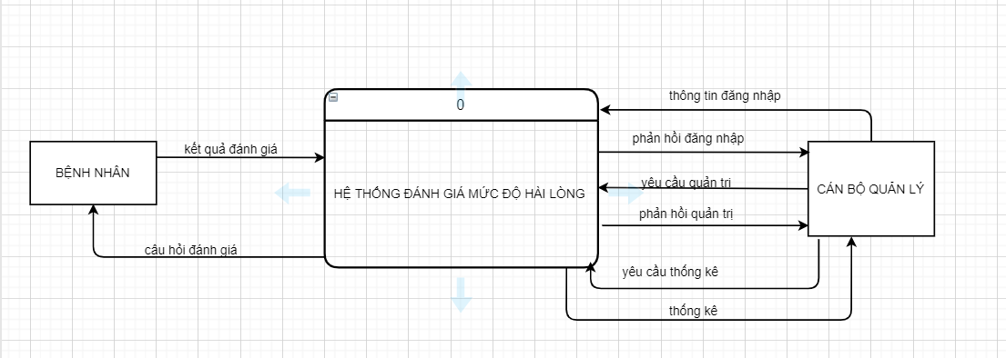

*Hình 3.1: Sơ đồ ngữ cảnh*

# **Sơ đồ phân rã chức năng**

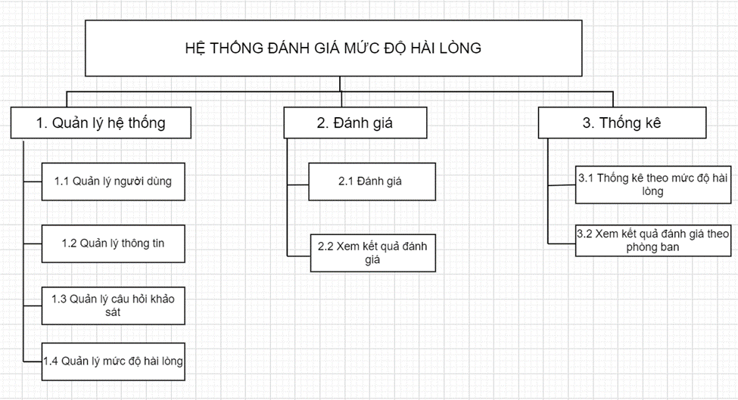

*Hình 3.2: Sơ đồ phân rã chức năng*

* **Mô tả chi tiết chức năng:**
* **Chức năng quản lý hệ thống:**

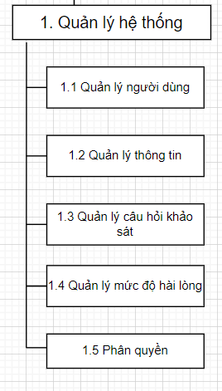

*Hình 3.2: Sơ đồ quản lý hệ thống*

* “cán bộ quản lý bệnh viện và cán bộ quản lý phòng ban được quản lý bởi chức năng này, người quản trị tạo danh sách người dùng của hệ thống, có thể thay đổi thông tin hoặc xóa người dùng khỏi hệ thống.
* “Quản lý thông tin”: Các thông tin về phòng ban và bệnh viện được quản lý bởi chức năng này. Người quản trị có thể thay đổi thêm sửa xóa thông tin của phòng ban và bệnh viện.
* “Quản lý câu hỏi khảo sát”: Các câu hỏi được tạo ra khi tạo ra hệ thống đánh giá trên phiếu khảo sát và được lưu trữ trong ngân hàng câu hỏi. Người quản trị có thể lấy câu hỏi trong ngân hàng đưa vào hệ thống khảo sát.
* “Quản lý mức độ hài lòng”: Mức độ hài lòng sẽ đi kèm với câu hỏi đánh giá, người quản trị có thể thêm sửa xóa cho phù hợp, mặc định sử dụng 1 mẫu cho tất cả các câu hỏi.
* “ Phân quyền ”: Các cán bộ, nhân viên bệnh viên Quản lý người dùng”: Mọi thông tin của người dùng bao gồm các
* được giao nhiệm vụ và quyền hạn sử dụng và xử lý hệ thống.
* **Chức năng đánh giá**

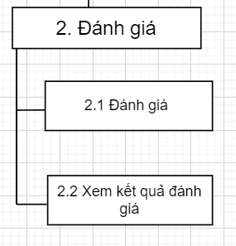

*Hình 3.4: Sơ đồ đánh giá*

* “Đánh giá”: Sau khi bệnh nhân chọn phòng ban cần đánh giá sẽ hiện lên các câu hỏi và mức độ hài lòng để thực hiện chức năng đánh giá. Bệnh nhân phải trả lời tất cả các câu hỏi trong bài đánh giá.
* “Xem kết quả đánh giá”: Khi bệnh nhân thực hiện xong bài đánh giá và muốn xem lại kết quả sau khi đánh giá thì hệ thống sẽ hiện tất cả những câu hỏi và trả lời.
* **Chức năng thống kê**

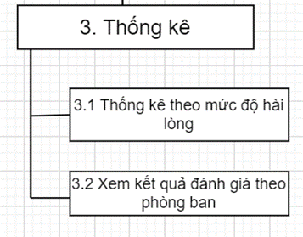

*Hình 3.5: Sơ đồ thống kê*

* “Thống kê theo mức độ hài lòng ”: Kết quả cuộc khảo sát sẽ thống kê theo câu hỏi khảo sát. Thống kê sẽ thể hiện từng câu hỏi thể hiện những mức độ hài lòng của bệnh nhân.
* “ Xem kết quả đánh giá theo từng phòng ban”: Kết quả đánh giá sẽ hiển thị thống kê theo từng phòng ban
  + 1. **Sơ đồ luồng dữ liệu**

**3.2.2.1** **Danh sách hồ sơ tài liệu sử dụng**

|  |  |
| --- | --- |
| **Kí hiệu** | **Hồ sơ dữ liệu** |
| d1 | Danh sách bệnh nhân |
| d2 | Danh sách câu hỏi |
| d3 | Danh sách phiếu khảo sát |
| d4 | Danh sách kết quả khảo sát |

**3.2.2.2 Sơ đồ luồng dữ liệu**

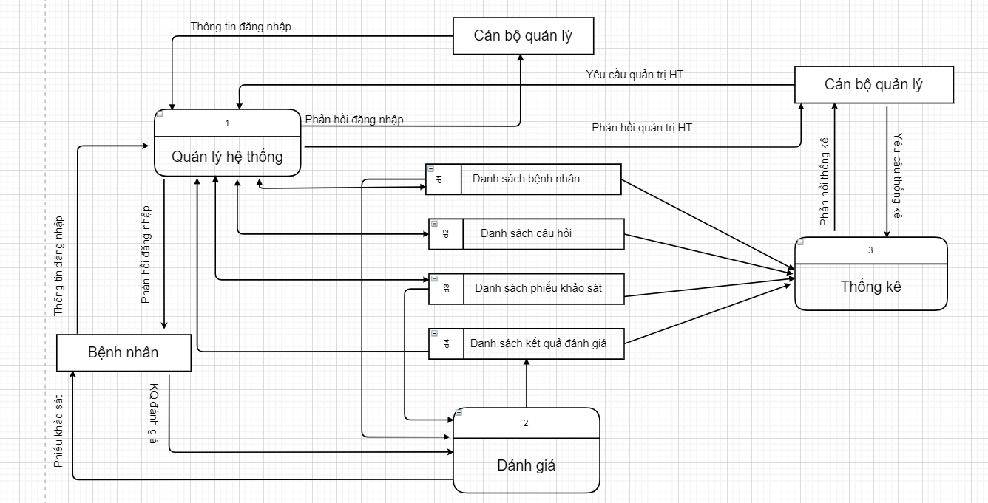

*Hình 3.6: Sơ đồ luồng dữ liệu*

# **Thiết kế cơ sở dữ liệu**

# **Các kiểu thực thể và thuộc tính**

* **Cán bộ bệnh viện:** Mã cán bộ, Tên cán bộ, Chức vụ, Username, Password, Mã bộ phận**,** Ngày tạo, Ngày cập nhật
* **Bệnh nhân:** Mã bệnh nhân, Tên bệnh nhân, Ngào tạo, Ngày cập nhật
* **Bộ phận:** Mã bộ phận, Tên bộ phận, Địa điểm, Logo, Lời chào, Ảnh nền, Thông tin mô tả, Lịch làm việc, Ngày tạo, Ngày cập nhật
* **Mức độ hài lòng:** Mã mức độ hài lòng, Logo, Nội dung, Ngày tạo, Ngày cập nhật
* **Câu hỏi khảo sát:** Mã câu hỏi, Logo, Nội dung, Trạng thái, Ngày tạo, Ngày cập nhật, Mã mẫu khảo sát
* **Phiếu đánh giá:** Mã phiếu đánh giá, Mã bệnh nhân, Mã bộ phận, Mức độ hài lòng, Nội dung đánh giá khác, Ảnh đánh giá khác, Thời gian bắt đầu, Thời gian kết thúc, Ngày tạo, Ngày cập nhật
* **Chi tiết phiếu đánh giá:** Mã chi tiết phiếu đánh giá, Mã phiếu đánh giá, Mã câu hỏi khảo sát, Mã mức độ hài lòng, Thời gian đánh giá, Ngày tạo, Ngày cập nhật
* **Chức năng:** Mã chức năng,Tên chức năng, Đường dẫn, Icon đại diện, Ngày tạo, Ngày cập nhật
* **Quyền:** Mã quyền, Tên quyền, Mã cán bộ bệnh viện, Ngày tạo, Ngày cập nhật
* **Chi tiết quyền:** Mã quyền, Mã chức năng, Quyền xem, Quyền sửa, Quyền xóa, Quyền thêm, Ngày tạo, Ngày cập nhật
* **Phân quyền:** Mã cán bộ, Mã quyền, Ngày tạo, Ngày cập nhật

# **3.3.1.2 Các kiểu liên kết**

Bộ phận  
(Bệnh viện)

Thuộc

Bộ phận  
(Phòng ban)

n 1

n 1

Bộ phận  
(Bệnh viện/Phòng ban)

Cán bộ bộ phận  
(Bệnh viện/Phòng ban)

Quản lý

Có

Mức độ hài lòng

Câu hỏi khảo sát

n 1

1 n

Phiếu đánh giá

Có

Bệnh nhân

Bộ phận  
(Phòng ban)

Phiếu đánh giá

Có

1 n

Phiếu đánh giá

Thuộc

Câu hỏi khảo sát

n 1

Thuộc

Quyền

Chức năng

n n

Quyền

n n

Cán bộ bộ phận  
(Bệnh viện/Phòng ban)

Có

*Hình 3.3.1.2 : Các kiểu liên kết*

# **Mô hình ER**

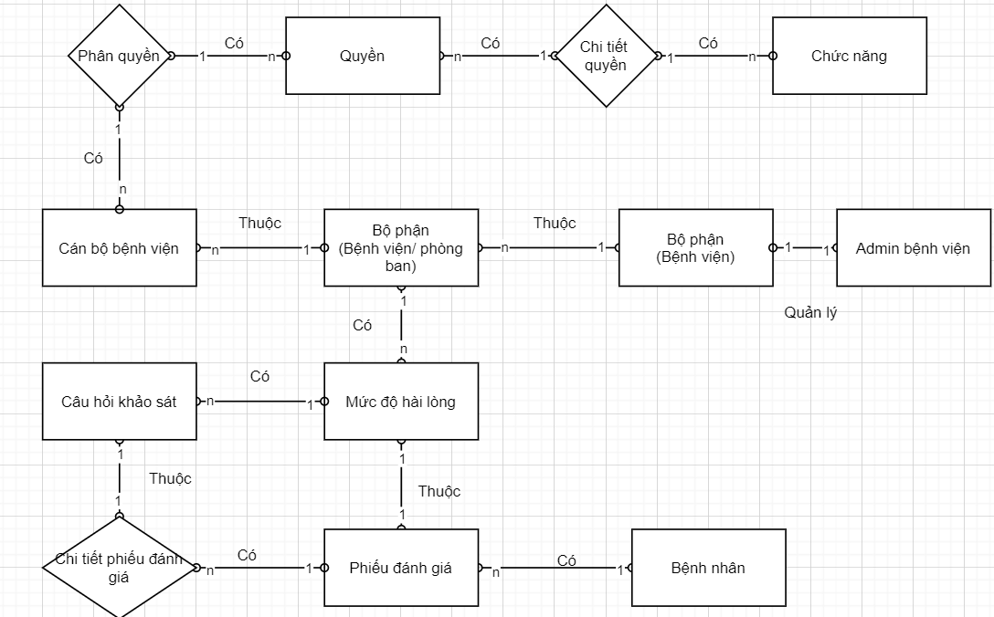

*Hình 3.7: Mô hình ER*

# **3.3.1.4 Thiết kế các bảng dữ liệu**

* **Bảng bộ phận**

|  |  |  |  |
| --- | --- | --- | --- |
| Tên trường | Kiểu dữ liệu | Is null | Mô tả |
| ID | **Int** |  | **Khóa chính, tự tăng** |
| **TenBoPhan** | nvarchar(100) | Not null | Tên bộ phận |
| **DiaDiem** | nvarchar(200) | Null | Địa điểm |
| **Logo** | varchar(max) | Not null | Dạng base64 của ảnh |
| **LoiChao** | nvarchar(100) | Not null | Lời chào |
| **AnhNen** | varchar(max) | Null | Dạng base64 của ảnh |
| **ThongTinMoTa** | nvarchar(max) | Null | Lưu dữ liệu HTML của thông tin mô tả |
| **LichLamViec** | nvarchar(500) | Null | Mô tả về lịch làm việc |
| *BoPhanID* | ***Int*** | Null | Nếu = null thì là đơn vị gốc (Bệnh viện); nếu là phòng ban sẽ có mã phận cha khác null; |
| **NgayTao** | Datetime2(7) | Null | Ngày tạo |
| **NgayCapNhat** | Datetime2(7) | Null | Ngày cập nhật |

* **Cán bộ bệnh viện**

|  |  |  |  |
| --- | --- | --- | --- |
| Tên trường | Kiểu dữ liệu | Is null | Mô tả |
| ID | **Int** |  | **Khóa chính, tự tăng** |
| **TenCanBo** | nvarchar(100) | Not null | Tên bộ phận |
| **ChucVu** | nvarchar(200) | Null | Chức vụ |
| **Username** | varchar(50) | Not null | Tên đăng nhập |
| **Password** | varchar(50) | Not null | Mật khẩu |
| *BoPhanID* | ***Int*** | Null | Mã của bộ phận |
| **NgayTao** | Datetime2(7) | Null | Ngày tạo |
| **NgayCapNhat** | Datetime2(7) | Null | Ngày cập nhật |

* **Bệnh nhân**

|  |  |  |  |
| --- | --- | --- | --- |
| Tên trường | Kiểu dữ liệu | Is null | Mô tả |
| ID | **Int** |  | **Tự tăng** |
| **TenBenhNhan** | nvarchar(100) | Not null | Tên bộ phận |
| **MaBenhNhan** | varchar(12) | Not null | Mã bệnh nhân được bệnh viện cung cấp để sử dụng xác thực bệnh nhân khi đánh giá |
| **NgayTao** | Datetime2(7) | Null | Ngày tạo |
| **NgayCapNhat** | Datetime2(7) | Null | Ngày cập nhật |

* **Mức độ hài lòng (MuDoHaiLong)**

|  |  |  |  |
| --- | --- | --- | --- |
| Tên trường | Kiểu dữ liệu | Is null | Mô tả |
| ID | **Int** |  | **Tự tăng** |
| **Logo** | varchar(max) | Not null | Ảnh đại diện |
| **Noidung** | nvarchar(20) | Not null | Tên mức độ hài lòng |
| **NgayTao** | Datetime2(7) | Null | Ngày tạo |
| **NgayCapNhat** | Datetime2(7) | Null | Ngày cập nhật |

* **Câu hỏi khảo sát (CauHoiKhaoSat):**

|  |  |  |  |
| --- | --- | --- | --- |
| ID | **Int** |  | **Tự tăng** |
| **Logo** | varchar(max) | Not null | Ảnh đại diện |
| **Noidung** | nvarchar(20) | Not null | Nội dung câu hỏi |
| *MucDoHaiLongID* | ***Int*** | ***Not null*** | ***Mã mức độ hài lòng*** |
| **NgayTao** | Datetime2(7) | Null | Ngày tạo |
| **NgayCapNhat** | Datetime2(7) | Null | Ngày cập nhật |

* **Chức năng**

|  |  |  |  |
| --- | --- | --- | --- |
| Tên trường | Kiểu dữ liệu | Is null | Mô tả |
| ID | **Int** | **Not null** | **Tự tăng** |
| **TenChucNang** | Nvarchar(50) | Not null | Tên mô tả chức năng |
| **DuongDan** | Varchar(200) | Not null | Đường dẫn chức năng trên web |
| **Icon** | varchar(max) | Not null | Icon đại diện cho chức năng |
| **NgayTao** | Datetime2(7) | Null | Ngày tạo |
| **NgayCapNhat** | Datetime2(7) | Null | Ngày cập nhật |

* **Quyền (Quyen)**

|  |  |  |  |
| --- | --- | --- | --- |
| Tên trường | Kiểu dữ liệu | Is null | Mô tả |
| ID | **Int** |  | **Tự tăng** |
| **NgayTao** | Datetime2(7) | Null | Ngày tạo |
| **NgayCapNhat** | Datetime2(7) | Null | Ngày cập nhật |
| **Tên quyền** | varchar(max) | Not null | Tên mô tả quyền |

* **Chi tiết quyền**

|  |  |  |  |
| --- | --- | --- | --- |
| Tên trường | Kiểu dữ liệu | Is null | Mô tả |
| QuyenID | **Int** | **Not null** |  |
| ChucNangID | **Int** | **Not null** |  |
| **QuyenXem** | bit | Not null | Quyền xem nội dung |
| **QuyenThem** | bit | Not null | Quyền thêm dữ liệu |
| **QuyenSua** | bit | Not null | Quyền sửa dữ liệu |
| **QuyenXoa** | bit | Not null | Quyền xóa dữ liệu |
| **NgayTao** | Datetime2(7) | Null | Ngày tạo |
| **NgayCapNhat** | Datetime2(7) | Null | Ngày cập nhật |

* **Phiếu đánh giá (PhieuDanhGia)**

|  |  |  |  |
| --- | --- | --- | --- |
| Tên trường | Kiểu dữ liệu | Is null | Mô tả |
| ID | **Int** | **Not null** |  |
| *BenhNhanID* | ***Int*** | ***Not null*** |  |
| *BoPhanID* | ***Int*** | ***Not null*** |  |
| **ThoiGianBatDau** | Datetime | Not null |  |
| **ThoiGianKetThuc** | Datetime | Not null |  |
| **NoiDungDanhGiaKhac** | nvarchar(200) | Null | Do bệnh nhận nhập vào |
| **AnhDanhGiaKhac** | varchar(max) | Null | Đường dẫn ảnh ho bệnh nhân upload lên |
| **NgayTao** | Datetime2(7) | Null | Ngày tạo |
| **NgayCapNhat** | Datetime2(7) | Null | Ngày cập nhật |

* **Chi tiết phiếu đánh giá (ChiTietPhieuDanhGia)**

|  |  |  |  |
| --- | --- | --- | --- |
| Tên trường | Kiểu dữ liệu | Is null | Mô tả |
| ID | **Int** | **Not null** | **Mã tự tăng** |
| *PhieuDanhGiaID* | ***Int*** | ***Not null*** |  |
| *CauHoiKhaoSatID* | ***Int*** | ***Not null*** |  |
| *MucDoHaiLongID* | ***Int*** | ***Notnull*** |  |
| **ThoiGianDanhGia** | Dateime | Not null | Defautl = get_date() |
| **NgayTao** | Datetime2(7) | Null | Ngày tạo |
| **NgayCapNhat** | Datetime2(7) | Null | Ngày cập nhật |

* **Mẫu khảo sát (MauKhaoSat)**

|  |  |  |  |
| --- | --- | --- | --- |
| Tên trường | Kiểu dữ liệu | Is null | Mô tả |
| ID | **Int** | **Not null** | **Mã tự tăng** |
| TenMauKhaoSat | nvarchar(MAX) | Null | Tên mẫu khảo sát |

# **Mô hình quan hệ của cơ sở dữ liệu**

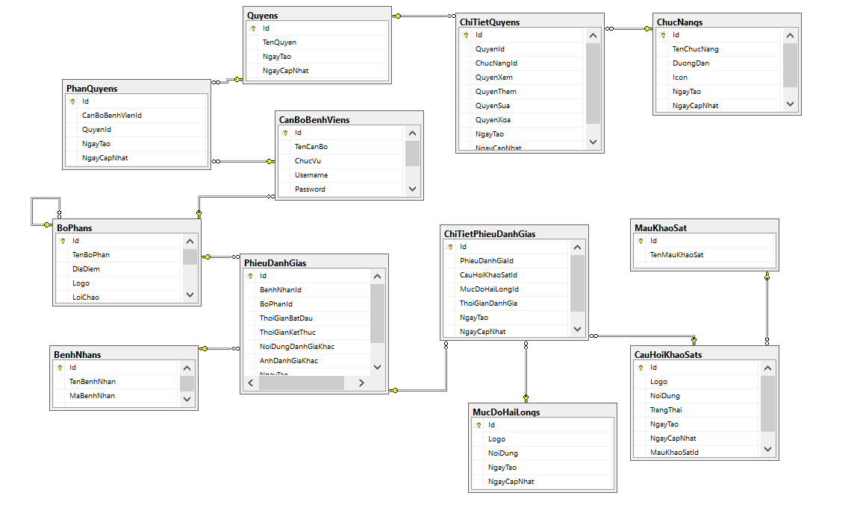

*Hình 3.8: Mô hình quan hệ cơ sở dữ liệu*

# 

# **CHƯƠNG 4: CÀI ĐẶT CHƯƠNG TRÌNH**

# **4.1 KẾT QUẢ THỰC HIỆN CHƯƠNG TRÌNH**

# **4.1.2 Trang web giao diện chính**

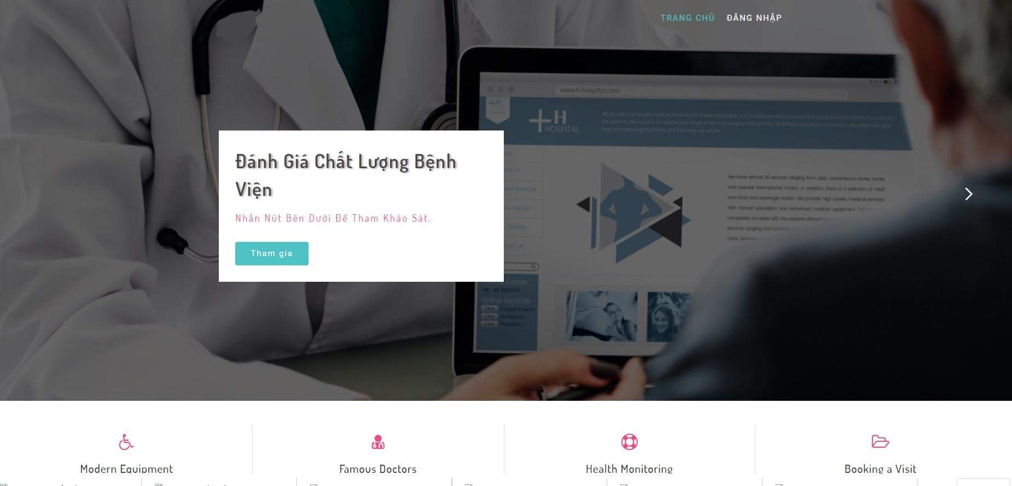

*Hình 4.1: Giao diện web chính*

# **4.2 Trang web đăng nhập và đánh giá của bệnh nhân**

* **Giao diện đăng nhập**

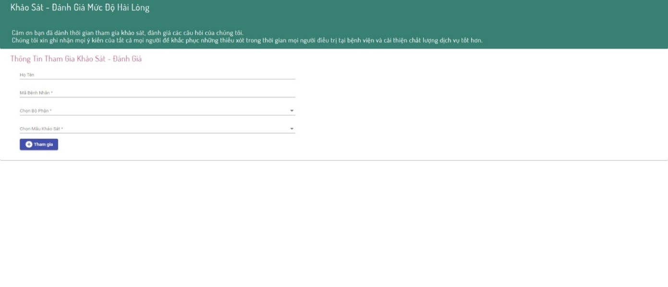 *Hình 4.2.1:**Giao diện đăng nhập*

* **Giao diện đánh giá**

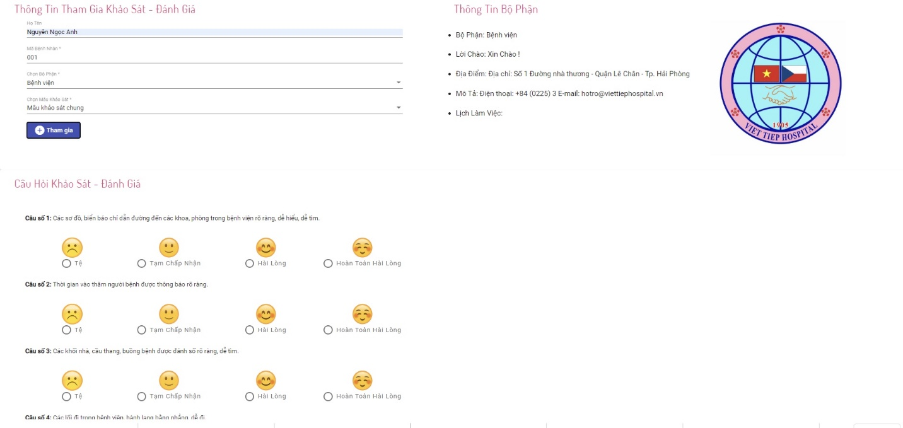

*Hình 4.2.2: Giao diện đánh giá*

# **4.3 Giao diện của người quản lý**

* **Quản lý mẫu khảo sát**

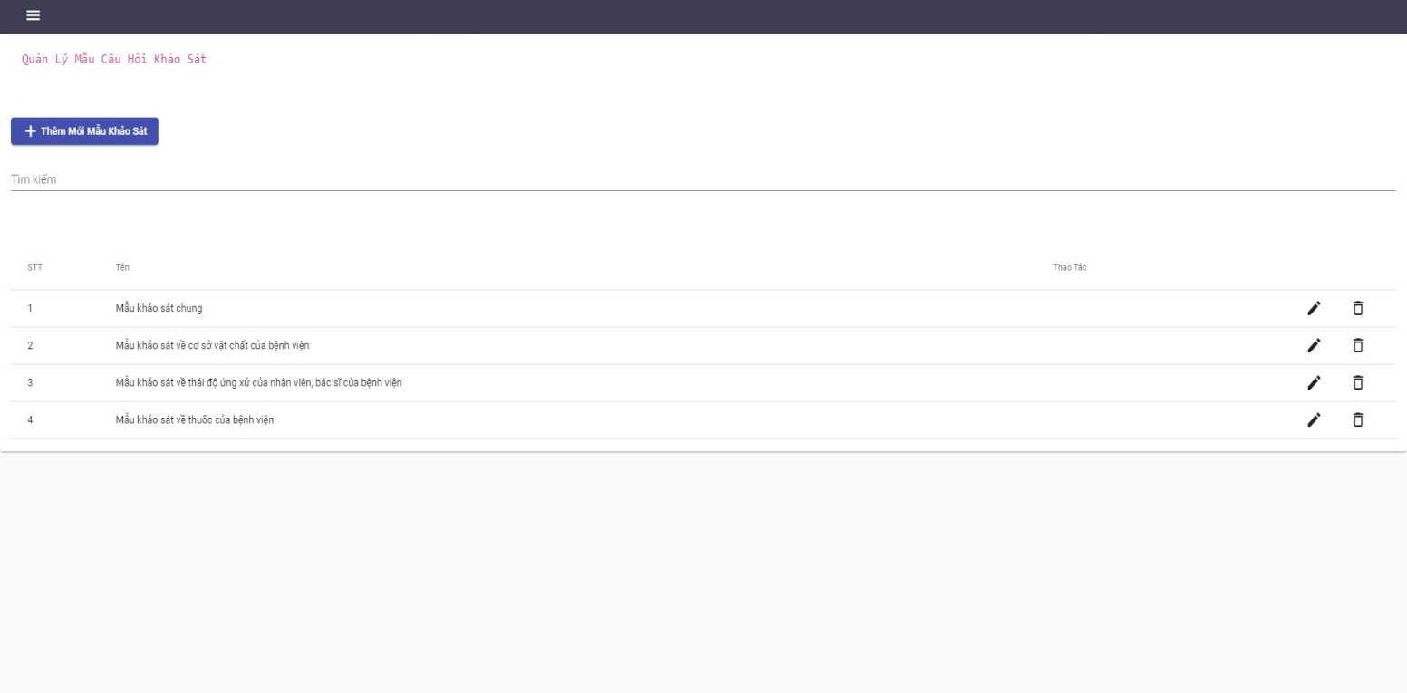

*Hình 4.3.1: Giao diện quản lý mẫu khảo sát*

* **Quản lí câu hỏi khảo sát**

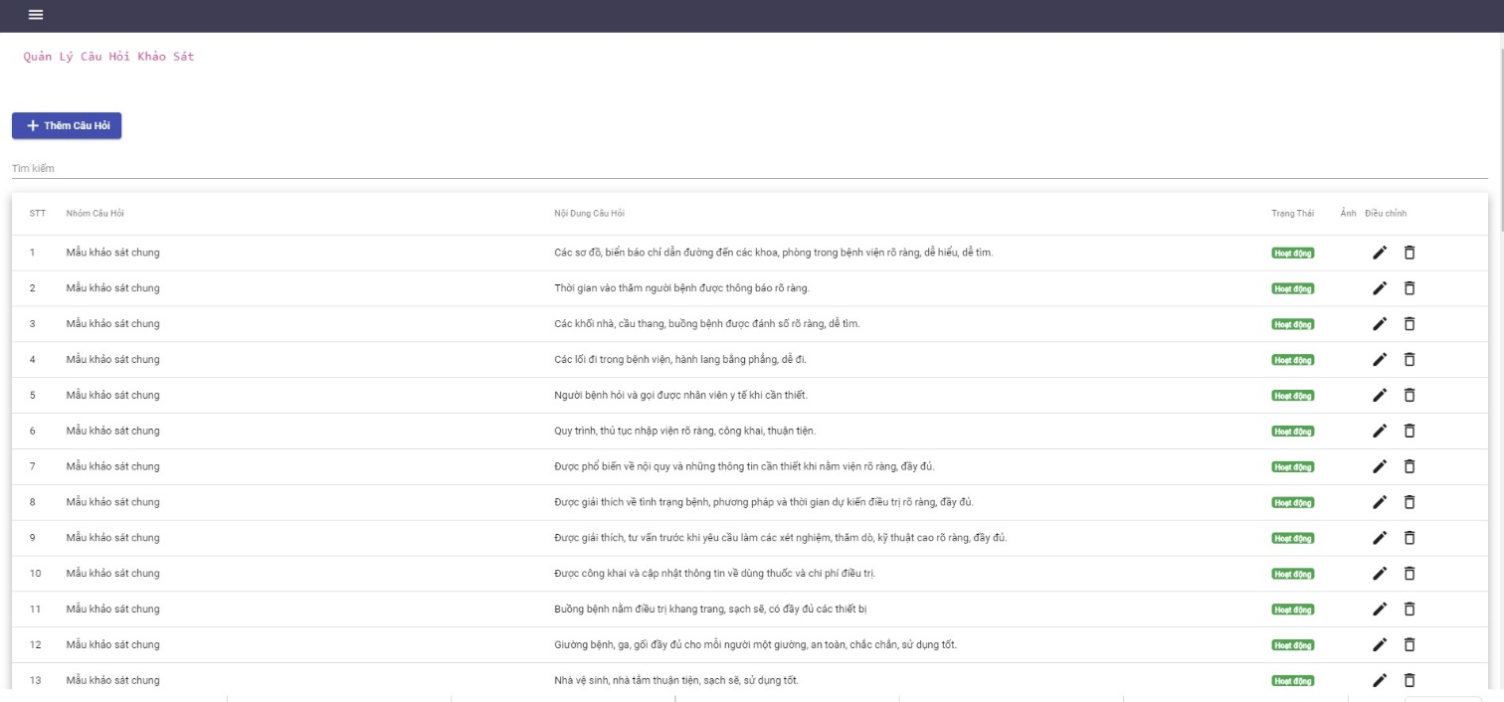

*Hình 4.3.2: Giao diện quản lí câu hỏi khảo sát*

* **Quản lí mức độ hài lòng**

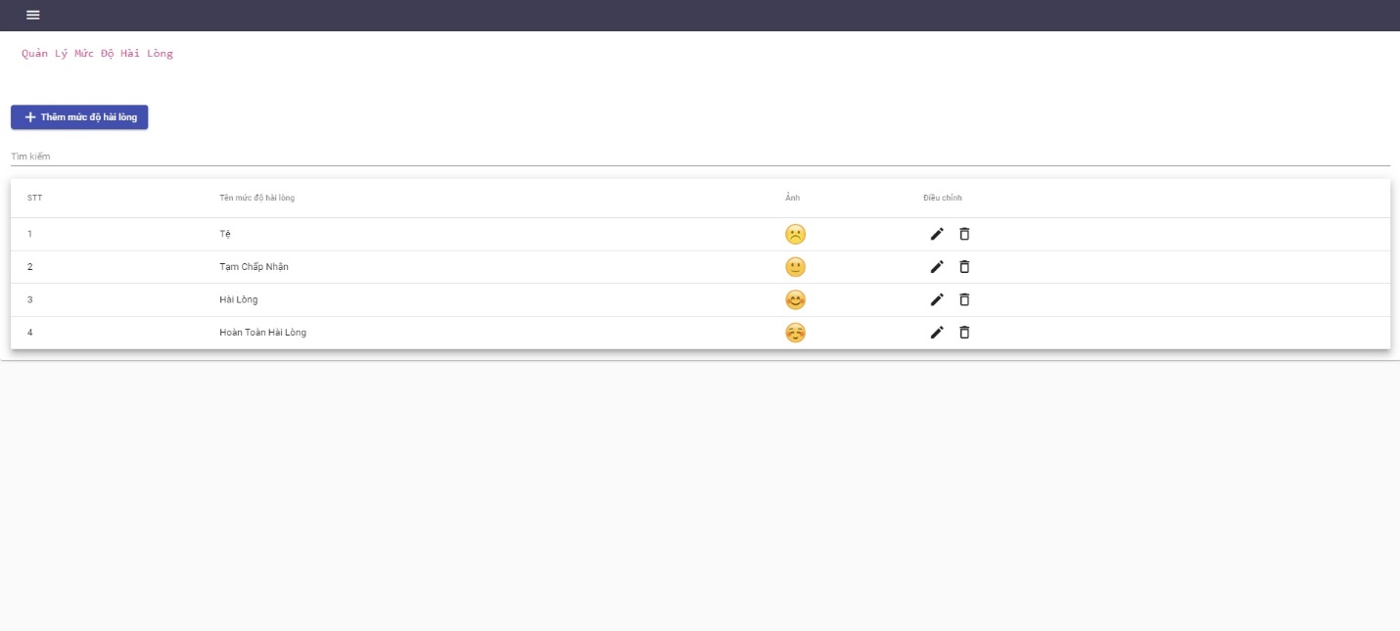

*Hình 4.3.4: Giao diện quản lí mức độ hài lòng*

* **Quản lí người dùng**

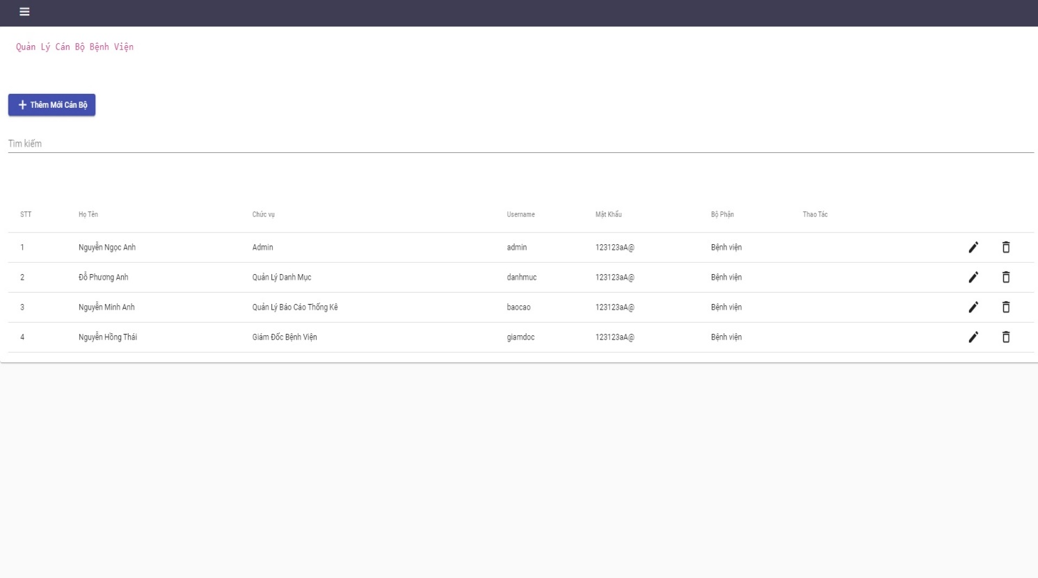

*Hình 4.3.5: Giao diện quản lí người dùng*

* **Kết quả khảo sát theo câu hỏi**

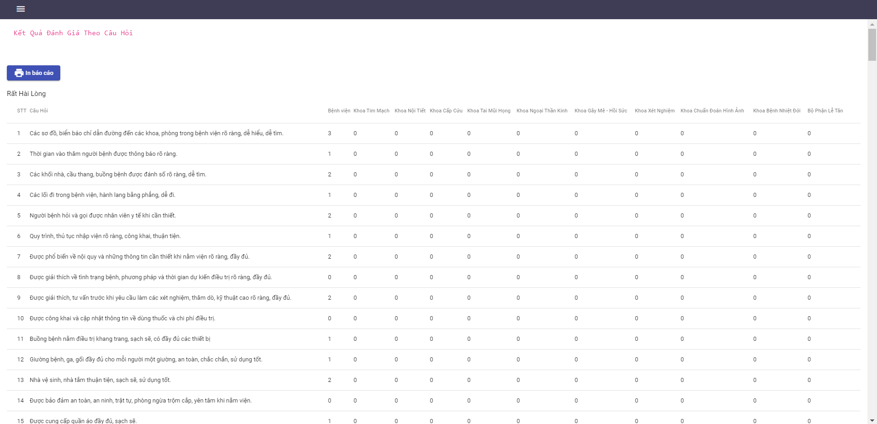

*Hình 4.3.6: Giao diện kết quả khảo sát*

* **Kết quả khảo sát theo bộ phận**

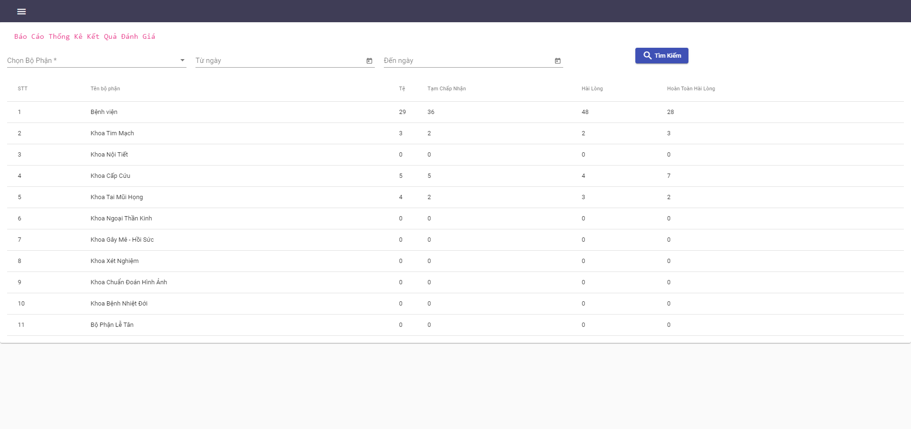

*Hình 4.3.7: Giao diện kết quả khảo sát theo bộ phận*

* **Kết quả phiếu khảo sát**

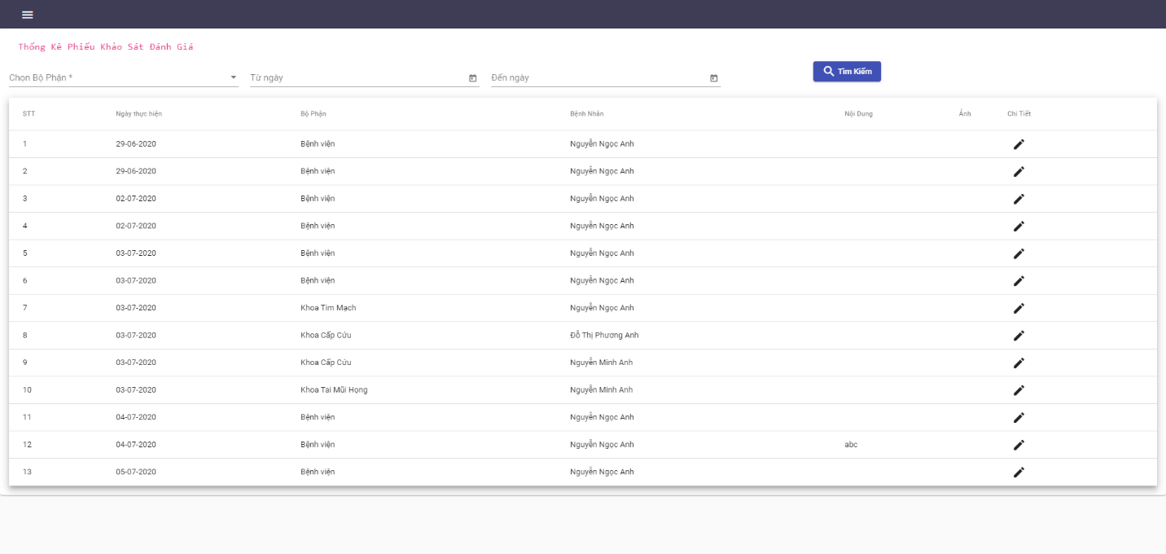

*Hình 4.3.8: Giao diện kết quả phiếu khảo sát*

**KẾT LUẬN**

Trong báo cáo này chúng em đã tìm hiểu và xây dựng hệ thống đánh giá mức độ hài lòng của bệnh nhân tại bệnh viện. Báo cáo đã đạt được các kết quả sau:

- Phân tích, mô tả được nghiệp vụ bài toán

- Biểu diễn nghiệp vụ bài toán bằng các sơ đồ tiến trình

- Thiết kế được cơ sở dữ liệu để lưu dữ liệu

- Thiết kế được giao diện cập nhật dữ liệu

- Nghiên cứu và tìm hiểu MSSQL, Visual Studio và ASP. NET core, nền tảng framework

- Xây dựng hệ thống đánh giá độ hài lòng hỗ trợ việc khảo sát được thực hiện trên website. Hệ thống cho phép khảo sát, đánh giá một cách linh hoạt, quản lý người dùng và lưu trữ thống kê các cuộc khảo sát một cách nhanh chóng và chính xác.

Trong thời gian hoàn thiện đồ án, chúng em đã hết sức cố gắng làm việc với sự giúp đỡ tận tình của thầy giáo hướng dẫn để có thể thực hiện tốt nghiệp vụ và được học hỏi kinh nghiệm. Rất mong các thầy cô giáo và các bạn đóng góp để chương trình ngày càng được hoàn thiện hơn.

Chúng em xin chân thành cảm ơn!

**TÀI LIỆU THAM KHẢO**

<https://quantrimang.com/ms-sql-server-la-gi-145283>

<https://luatvietnam.vn/y-te/quyet-dinh-3869-qd-byt-2019-ve-khao-sat-hai-long-nguoi-benh-va-nhan-vien-y-te-177058-d1.html>

<https://topdev.vn/blog/asp-net-core-la-gi/>

<https://vi.wikipedia.org/wiki/Microsoft_Visual_Studio>